* **HEREDOC & NOWDOC**

**HEREDOC**

* Ini untuk membuat string yang panjang, sehingga tidak perlu manual untuk enter, tab dan yang lain

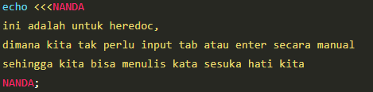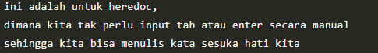

**NOWDOC**

* Mirip seperti heredoc, bedanya nowdoc **tidak punya kemampuan parsing atau double quote**



* **CONSTANT**

**DEFINISI**

* Bisa dibuat dengan **define(“nama_const”, “isi_const”);**





* **NULL**

**DEFINISI**

* Ini untuk mengisi variable dengan nilai yang tidak ada apa-apa
* Untuk mengecek, apakah variable bernilai null, dengan cara **is_null($nama_var)**;, outoputnya adalah **boolean**





* **UNSET**

**DEFINISI**

* Ini untuk menghapus sebuah variable, dan tidak bisa mengakses variabelnya lagi
* Dengan cara **unset($nama_var)**

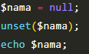



* **OPERASI ARRAY**

**DEFINISI**

* **$array[index]**, untuk **mengakses** data di array dengan nomor index
* **$array[index] = value**, untuk **mengubah** data di array dengan nomor index dengan value baru
* **$array[] = value**, **menambah** data di array pada posisi yang **paling belakang**
* **unset($array[index])**, **menghapus** data di array dan **index hilang** juga
* **count($array)**, untuk **mengambil total** data di array

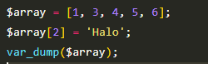

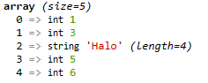

//ini adalah MAP

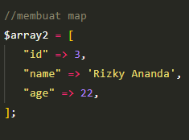

* **OPERATOR ARRAY**

**DEFINISI**

* **$a + $b** , **menggabungkan** array $a dan $b
* **$a == $b** , **true** jika key dan valuenya sama
* **$a === $b** , **true** jika key dan valuenya sama dan posisi sama
* **$a != $b** , true jika $a dan $b tidak sama
* **$a !== $b** , true jika $a dan $b tidak tidak identik

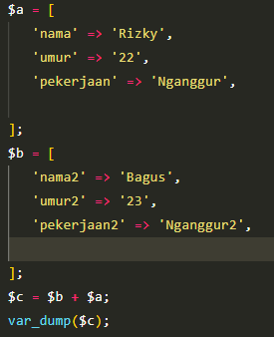

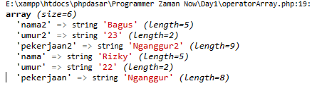

* **KONVERSI**

**DEFINISI**

* **$valueString = (string)100;,** ini akan mengubah integer menjadi string. Kita bisa mengubah menjadi float dan int dengan mengubah yang ada di dalam ( ).





* **SIFAT STRING MENJADI ARRAY**

**DEFINISI**

* Pada php, string itu bersifat seperti array contohnya seperti berikut:

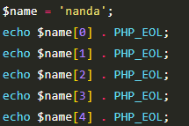



* **VARIABEL PARSING**

**DEFINISI**

* Ini adalah, kita bisa menggabungkan string dengan variable tanpa harus menggunakan titik. Contohnya

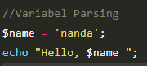



* **TERNARY OPERATOR**

**DEFINISI**

* Ini untuk **mempersingkat if and else** operator

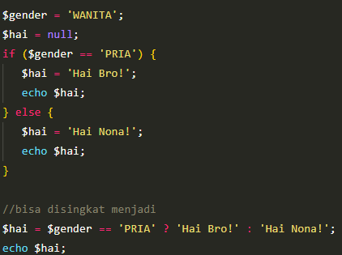

* **COALESCING OPERATOR**

**DEFINISI**

* Ini untuk **mempersingkat** penggunaan **isset**

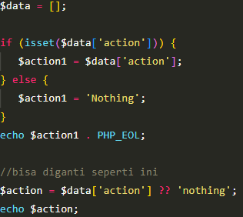



* **BREAK & CONTINUE**

**DEFINISI**

* **Break**, ini untuk **menghentikan** perulangan
* **Continue,** ini untuk **mengskip** perulangan saat ini

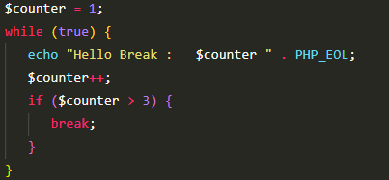

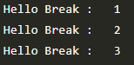

**//CONTINUE**

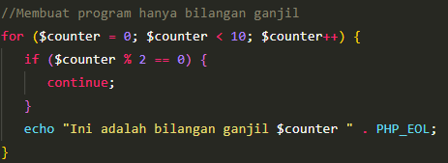

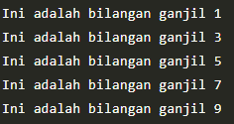

* **FOREACH ARRAY**

**DEFINISI**

* Ini untuk mengambil nilai array dengan foreach

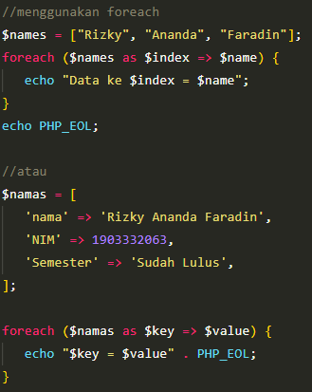

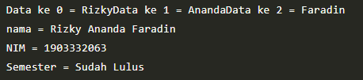

* **DEFAULT PARAMETER**

**DEFINISI**

* Ini untuk memberikan default parameter ketika user tidak memasukkan parameter

//ini tidak boleh, usahakan berikan default parameter di belakang



* **VALID TYPES (TIPE YANG ADA DI DALAM PARAMETER)**

**DEFINISI**

* Ini untuk memberikan tipe data di parameter function, secara default php bisa mengonversi otomatis tipe data, contohnya ketika kita memasukkan argumen int, tapi tipe data dari parameter di function adalah string maka akan otomatis di konversi.
* Beberapa tipe parameter, yaitu

1. **Class / interface** > Parameter harus tipe **class/interface**
2. **Self** > Parameter harus sama dengan **class**, dimana function ini dibuat
3. **Array** > Parameter harus **array**
4. **Callable** > Parameter harus **callable**
5. **Bool** > Parameter harus **Boolean**
6. **Float** > Parameter harus **float**
7. **Int >** Paremeter harus **int**
8. **String >** Parameter harus **String**
9. **Interable >** Parameter harus **array** atau **Tipe Traversable**
10. **Object >** Parameter harus **object**



* **VARIABEL – LENGTH ARGUMENT LIST**

**DEFINISI**

* Ini untuk mengizinkan parameter bisa menerima banyak value.
* Ini akan otomatis membuat argument menjadi array

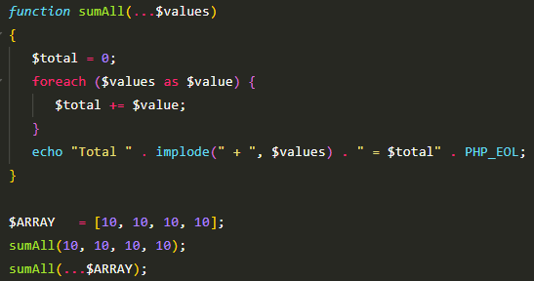



* **FUNCTION RETURN VALUE**

**DEFINISI**

* Secara default function tidak mengembalikan apapun, untuk itu gunakan return
* Kita juga bisa menambahkan **return default**, sehingga kita bisa tau tipe data kembalian dari sebuah function.

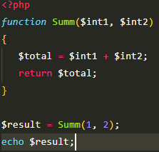

//default return



* **VARIABLE FUNCTION**

**DEFINISI**

* Kita bisa membuat function menjadi variable, dengan cara di bawah ini :

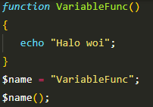

Fungsinya untuk memberikan argument berupa function

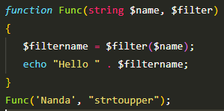



* **Anonymous Function (Closure)**

**DEFINISI**

* Kita bisa membuat function menjadi variable, dengan cara di bawah ini :
* **Secara default, kita tidak bisa mengakses variable diluar closure**, untuk mengakalinya dengan cara menggunakan **use lalu diikuti nama variable.**

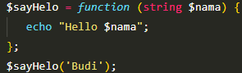

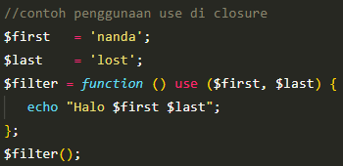

//menggunakan arrow function, harus sederhana functionnya dan kita bisa mengakses diluar closure tanpa harus menggunakan use

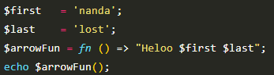

//Kita juga bisa menggunakan callback function, dengan cara seperti ini, hal ini mirip dengan arrow func

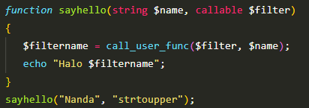

* **Recursive Function**

**DEFINISI**

* Kita bisa membuat function memanggil dirinya sendiri, contoh program factorial:

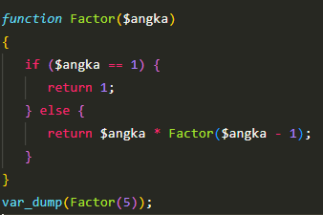

* **STRING FUNCTION**

**DEFINISI**

* Ada beberapa string function yaitu

1. **Join() / Implode(),** menggabungkan array menjadi string
2. **Explode(),** memecah string menjadi array
3. **Strtolower(),** mengubah string menjadi lowercase
4. **Strtoupper(),** mengubah string menjadi uppercase
5. **Substrt(),** mengambil sebagian string
6. **Trim(),** menghapus whitespace di depan dan belakang string





* **ARRAY FUNCTION**

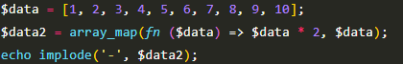



**DEFINISI**

* Ada beberapa string function yaitu:

1. **Array_keys(),** mengambil semua keys milik array
2. **Array_values(),** mengambil semua values milik array
3. **Array_map(),** mengubah semua data array dengan callback
4. **Sort(),** mengurutkan array
5. **Rsort(),** mengurutkan array terbalik
6. **Shuffle(),** mengubah posisi data di array secara random

* **REFERENCE**

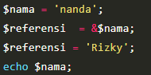



**Tidak menggunakan reference**

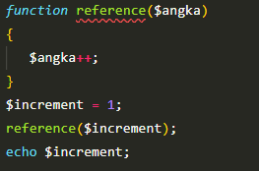



**DEFINISI**

* Saat kita mengubah isi value dari reference, maka otomatis value variable aslinya berubah, untuk membuat reference terhadap variable, bisa menggunakan &

**Menggunakan reference**

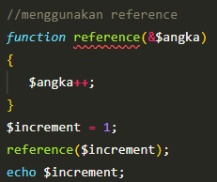



* **MANIPULASI PROPERTIES**

**DEFINISI**

* Kita bisa memanipulasi properties pada class, yaitu menambah dan menampilkan properties object

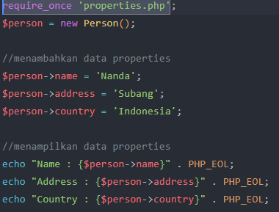

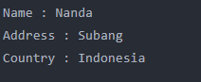

**//KITA JUGA BISA MENAMBAHKAN TIPE DATA PADA PROPERTIES**

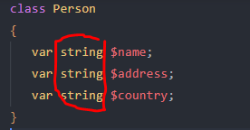

**//KITA JUGA BISA MENAMBAHKAN DEFAULT VALUE**

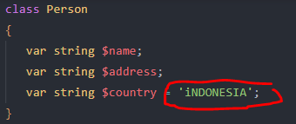

* **CONSTANT**

**DEFINISI**

* Variabel yang tidak berubah2 nilainya

**//CARA MEMBUAT CONSTANT**



**//CARA MENGAKSES CONSTANT**



**//UNTUK MENGAKSES CONST DI DALAM KELAS YANG SAMA**

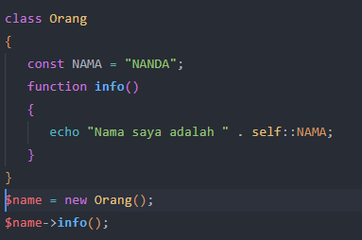

* **__CONSTRACT**

**DEFINISI**

* Variabel yang tidak berubah2 nilainya

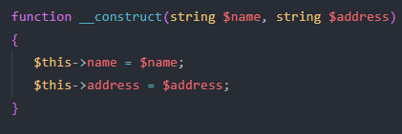

**//SETIAP KITA MENAMBAHKAN CONSTRACT DENGAN PARAMETER, KITA HARUS MENGISI ARGUMENT KETIKA INGIN MEMBUAT INSTANCE CLASS TERSEBUT**



* **__DESTRUCT**

**DEFINISI**

* + Ini adalah fungsi yang akan dipanggil ketika **obj dihapus dari memory**
  + Kita **tak bisa menambahkan parameter** di function destruct
  + Ini **cocok untuk menutup koneksi** ke database atau proses menulis ke file, sehingga tidak terjadi memory leak

//**KETIKA OBJ SELESAI DI PANGGIL, MAKA DESTRUCT AKAN DIEKSEKUSI**

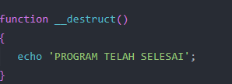

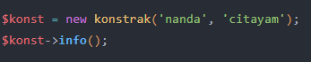



**//VOID BERARTI MENANDAI SEBUAH FUNC TIDAK MENGEMBALIKAN NILAI APAPUN**



* **NAMESPACE**

**DEFINISI**

* + Ini ketika kita ingin membuat class yang namanya sama, kita bisa manambahkan namespace untuk kode uniqenya

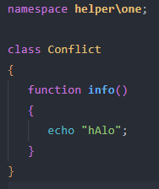



**//INI UNTUK MENUNJUKKAN BAHWA KITA MEMAKAI NAMESPACE YANG INI**



* **ALIAS**

**DEFINISI**

* + Alias adalah kemampuan membuat nala lain dari class, function atau constant yang ada

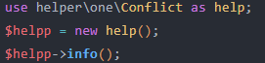

**//BISA LANGSUNG IMPORT BANYAK CLASS DI NAMESPACE YANG SAMA**



* **OVERRIDING**

**DEFINISI**

* + Ketika terdapat function yang sama antara class parent dan class child kita bisa **menggunakan keyword Parent::**

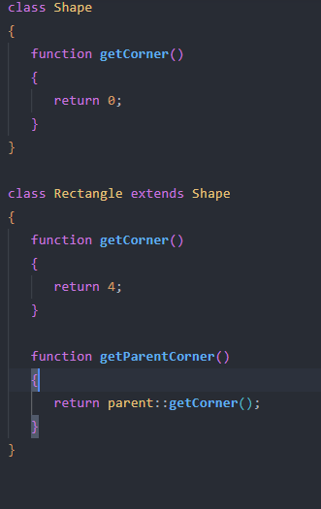

* **POLYMORPHISM**

**DEFINISI**

* + Polymorphism adalah kemampuan sebuah object berubah bentuk menjadi bentuk lain

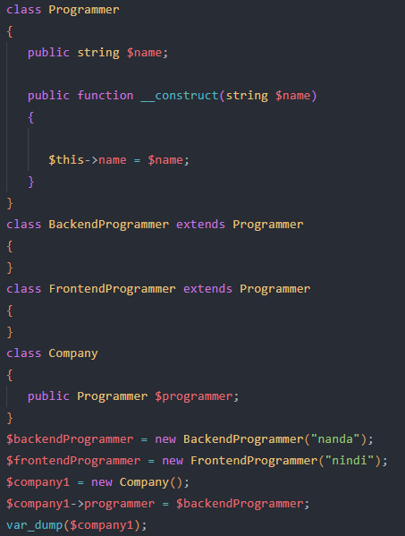

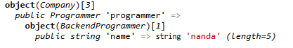

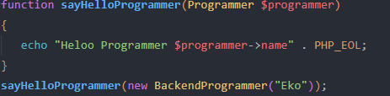



* **INSTANCEOF**

**DEFINISI**

* + Untuk melakukan pengecekan tipe data object

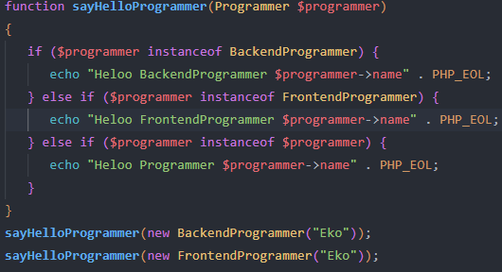



* **ENCAPSULATION**

**DEFINISI**

* + Memastikan data sensitive sebuah object tersembunyi dari akses luar.
  + Membuat properties menggunakan access modifier private, sehingga tidak bisa diakses diluar





**//UNTUK MEMVALIDASI INPUTAN DARI USER**

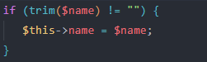

* **INTERFACE**

**DEFINISI**

* + Ini mirip seperti abstract, tapi ini lebih benar dari pada abstract, di interface **tidak bole punya properties, hanya const**.
  + Bisa **implements lebih dari satu interface**





**//UNTUK MEMVALIDASI INPUTAN DARI USER**



**//INTERFACE EXTENDS INTERFACE BISA, CONTOHNYA BEGINI**

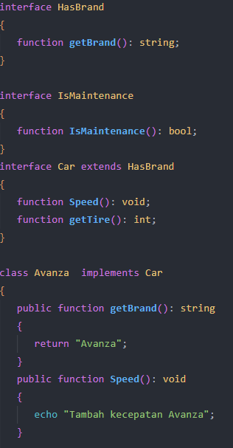

* **TRAIT**

**DEFINISI**

* + Trait **mirip dengan abstract**, tapi kita bisa tambahkan trait ke dalam class **lebih dari satu.**
  + Trait digunakan untuk **menyimpan function-function yang bisa digunakan ulang** di beberapa class.
  + Untuk menggunakan trait di class, bisa menggunakan **use**
  + Trait **bisa punya properties** ama seperti abstract

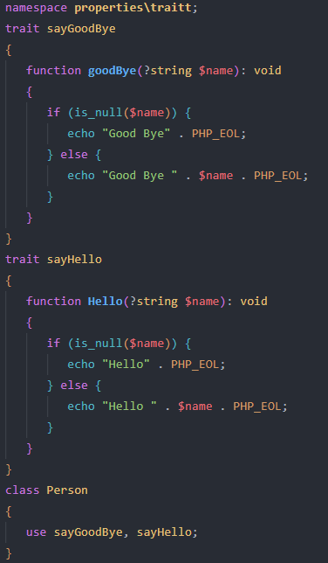

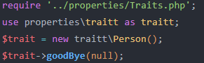



**//KITA JUGA BISA MENAMBAHKAN PROPERTI DI TRAIT DAN MENAMBAHKAN ABSTRACT CLASS**

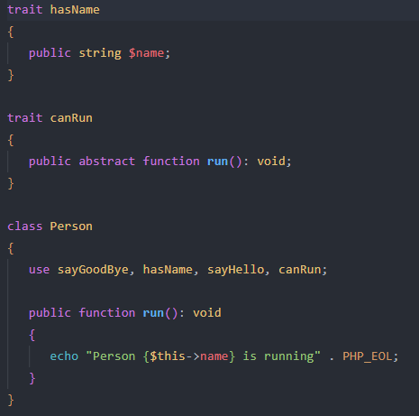

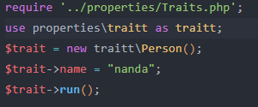

* **TRAIT OVERRIDE**

**DEFINISI**

* Posisi untuk override yaitu ParentClass = override bye => Trait => override by=> ChildClass

**//KITA JUGA BISA MENGUBAH VISIBILITY DARI TRAIT LEWAT CLASSNYA**

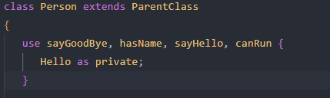

**//INI MENUNJUKKAN KETIKA TERDAPAT FUNCTION YANG SAMA DI TRAIT, MAKA ARTINYA FUNCTION doA YANG ADA DI A DIGUNAKAN DARI PADA B.**

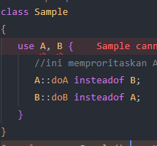

* **FINAL CLASS & FUNCTION**

**DEFINISI**

* Kita menggunakan keyword final sebelum class, akan menandakan bahwa class tidak bisa diwariskan lagi.
* Ketika dibuat Final Function, maka tidak bisa lagi dioverride pada kelas childnya.

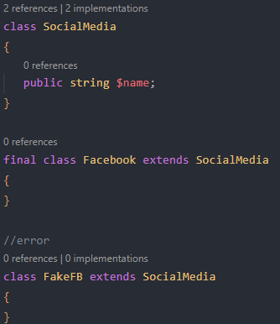

* **ANONYMOUS CLASS AND FUNCTION**

**DEFINISI**

* Cocok untuk kasus membuat implementasi interface atau abstract class sederhana.



**//INI UNTUK FUNCTION CLASS**

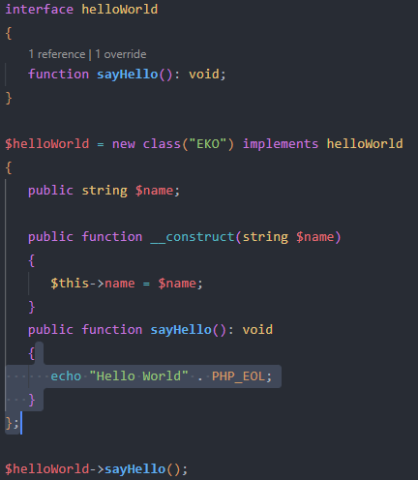

* **STATIC KEYWORD**

**DEFINISI**

* Ini bisa diakses secara langsung tanpa harus menginstansiasi class terlebih dahulu
* Untuk mengakses static bisa menggunakan operator::

**//STATIC PROPERTIES**

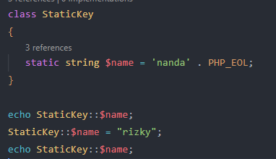

**//STATIC FUNCTION**

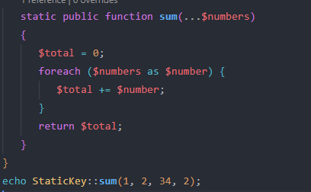

* **STATIC KEYWORD**

**DEFINISI**

* Ini bisa diakses secara langsung tanpa harus menginstansiasi class terlebih dahulu
* Untuk mengakses static bisa menggunakan operator::

**//STATIC PROPERTIES**



**//STATIC FUNCTION**



* **STDCLASS**

**DEFINISI**

* Ini adalah **class kosong** bawaaan dari php
* Ini untuk melakukan konversi dari **tipe lain menjadi tipe object**, ini utnuk melakukan konversi dari **data array ke object** secara otomatis

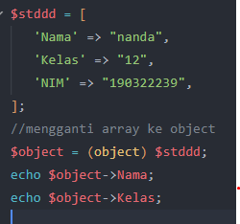

**//MENGUBAH OBJECT MENJADI ARRAY DENGAN STDCLASS**

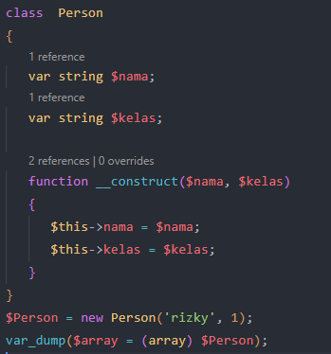

* **OBJECT ITERATION**

**DEFINISI**

* Saat kita membuat object dari class, kita bisa melakukan **iterasi ke semua properties** yang terdapat di object tersebut dengan **foreach (hanya properties public)**

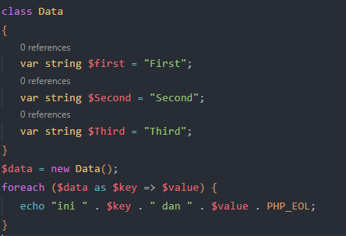

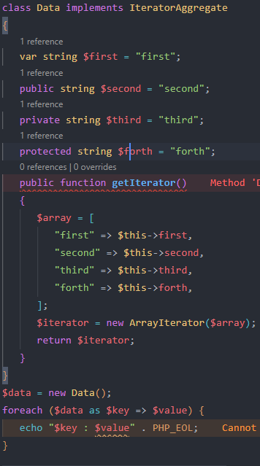

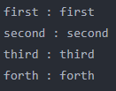

* **GENERATOR**

**DEFINISI**

* Ini adalah versi yang mudah untuk membuat iterasi

**//DENGAN CARA MANUAL**

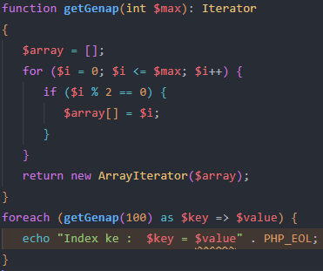

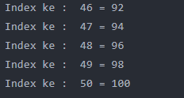

**//MANUAL LAGI**

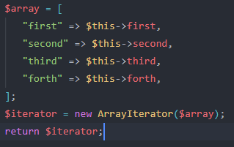

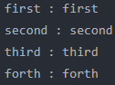

**//DENGAN PAKE YIELD**

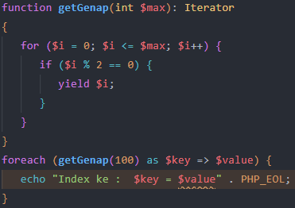



**//DNEGAN YIELD**

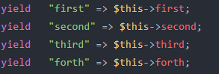



* **OBJECT CLONING**

**DEFINISI**

* Ini untuk menduplikasi object tanpa harus menduplikasi semua properti dari object awal

**//INI BISA MENGKLON SEMUA PROPERTIES PRIVATE, PUBLIC DLL**

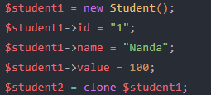

**//UNTUK MEMODIFIKASI HASIL CLONE BISA MENGGUNAKAN FUNCTION __CLONE**

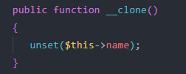

* **COMPAIRING OBJECT**

**DEFINISI**

* Membandingkan dua object

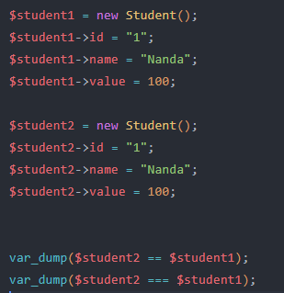



**// == ini membandingkan properti yang ada di object sama atau tidak**

**// === ini membandingkan sebuah object itu sama ga, akan bernilai true kalo $student1 === $student1**

* **MAGIC FUNCTION**

**DEFINISI**

* __**toString(),** ini untuk membuat **string dari object**
* **__invoke(),** function ini yang dieksekusi ketika object yang kita buat dianggep sebagai function.
* __**debuginfo(),** ini adalah yang digunakan oleh function var_dump(), untuk setting debugger maka kita bisa,

**//__toString()**

**//KITA MENAMBAHKAN FUNCTION DI CLASS YANG KITA INGIN ECHO**

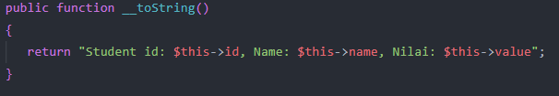

/**/BISA ISNTANCE OBJECT DAN BISA JUGA LANGSUNG DI ECHO**

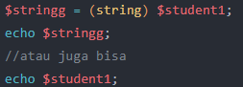

**+++++++++++++++++++++++++++++++++++++++++++++++++++++++++++++++++++++++**

**//INVOKE**

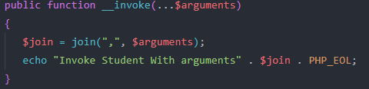





**//__debuginfo()**

**//KETIKA KITA VARDUMP, MAKA FUNCTION INI LAH YANG AKAN DI JALANKAN**

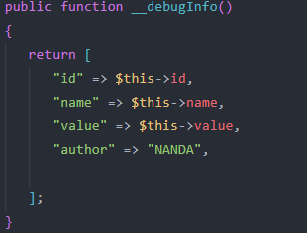

* **OVERLOADING**

**DEFINISI**

1. **PROPERTIES OVERLOADING,**

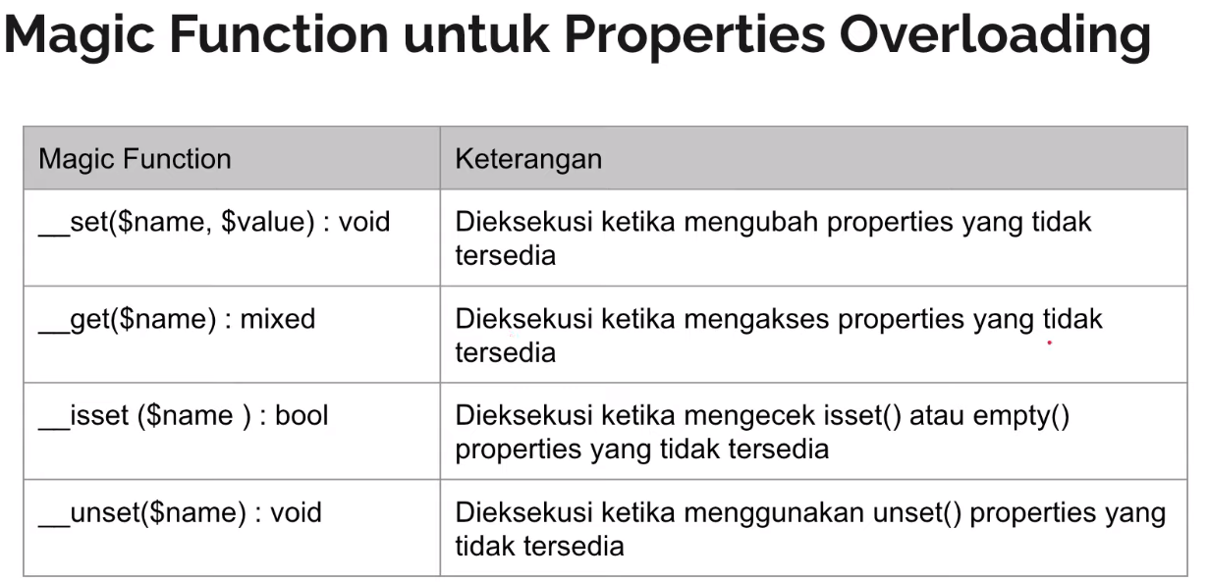

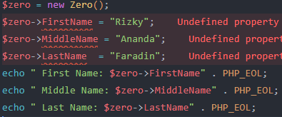

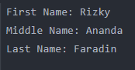

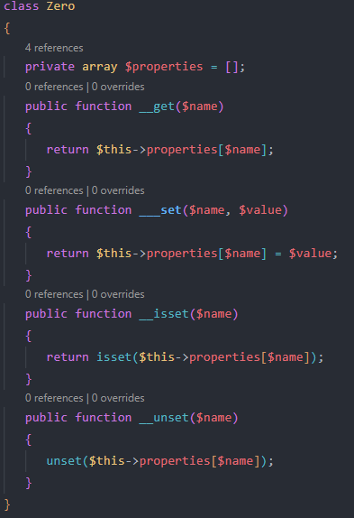

**DEFINISI**

1. **FUNCTION OVERLOADING,**

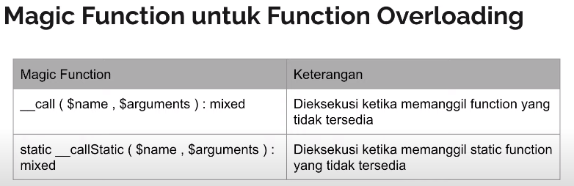

**//KETIKA FUNCTION TIDAK ADA MAKA __CALL AKAN DI PANGGIL ATAU __CALLSTATIC**

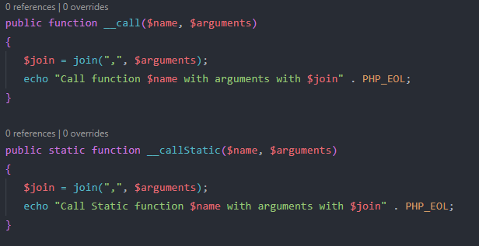

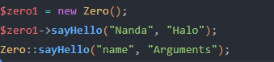



* **DateTime**

**DEFINISI**

* Ini untuk memanipulasi data waktu

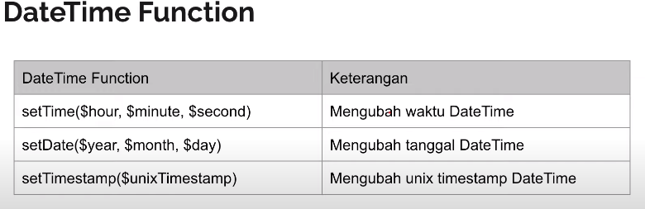

**//MENGGANTI FORMAT TANGGAL**

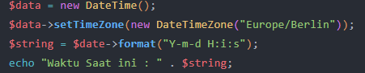

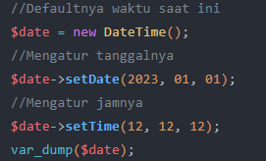

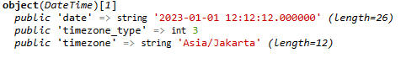

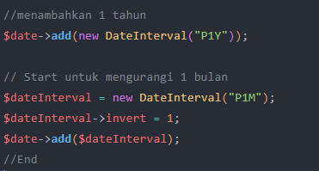

**//MENGGANTI TIMEZONE DENGAN YANG KITA INGINKAN**



**//INI UNTUK INPUTAN USER DENGAN FORMAT SESUAI YANG KITA INGINKAN**



* **EXCEPTION**

**DEFINISI**

* Di PHP error direpresentasikan dengan isitilah exception, dan semua direpresentasikan dalam bentuk class exception

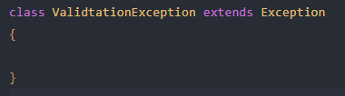

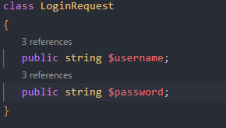

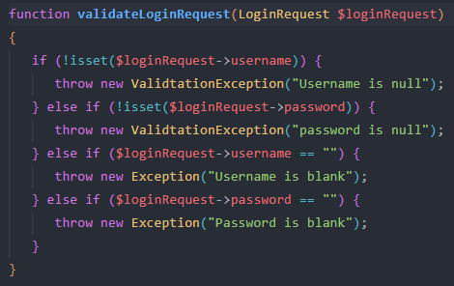

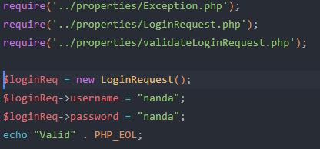

* **TRYCATCH**

**DEFINISI**

* Saat kita memanggil sebuah function yang bisa **menyebabkan exception**, disarankan untuk **pakai try-catct expression** di php.
* Ini untuk **menangkap exception** yang terjadi, jika tidak ditangkap akan otomatis programnnya berhenti.

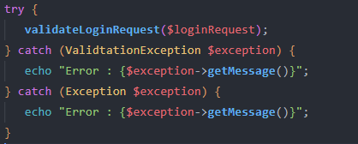

**//ATAU JUGA BISA**

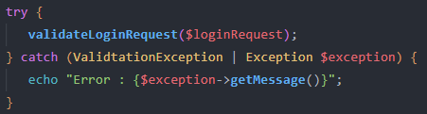

* **FINALLY KEYWORD**

**DEFINISI**

* Dalam try-catch kita bisa **menambahkan block finally.**
* Ini adalah **block yang akan selalu dieksekusi** baik terjadi exception atau tidak
* Ini cocok misal block try ingin membaca file, di block catch kita akan tangkap jika terjadi error, dan di block finally error atau sukses membaca file, kita wajib menutup koneksi ke file tersebut, agar tidak menggantung di memory

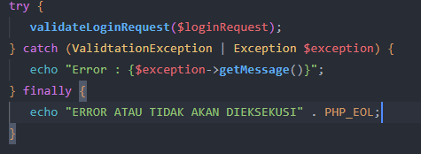

**//KITA JUGA BISA MENAMBAHKAN GETTRACE UNTUK MENDEBUG YANG LEBIH LENGKAP**

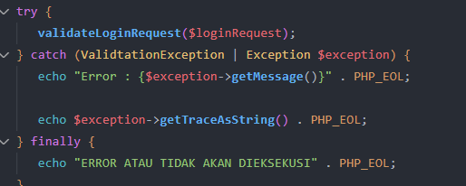

* **REGULAR EXPRESSION**

**DEFINISI**

* Ini untuk melakukan pencarian di string menggunakan pola tertentu

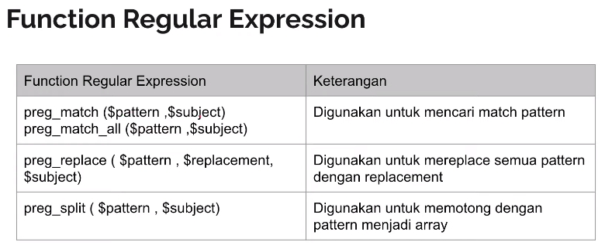



**//KITA JUGA BISA MENAMBAHKAN GETTRACE UNTUK MENDEBUG YANG LEBIH LENGKAP**

